Муниципальное автономное дошкольное образовательное учреждение «Детский сад№ 42»

Мастер-класс по изготовлению
«Театра эмоций»

Подготовила воспитатель:
Абдюшева Г.И.

Саранск
2023
Цель: познакомить дошкольников с мимическими выражениями различных чувств и эмоций, разбудить творчество и фантазию, поможет создать ребёнку своего героя, проиграть различные ситуации, выражая свои чувства и эмоции.
Задачи:
Образовательные:
- познакомить детей с эмоциями и их выражением, снять психоэмоциональное напряжение
Развивающие:
- развивать восприятие, коммуникативные способности
Воспитательные:
- формировать интерес к собственному эмоциональному миру
Интеграция образовательных областей: физическое, познавательное, речевое, социально – коммуникативное, художественно-эстетическое развитие.
Форма организации: подгрупповая
Оснащение: картон белого цвета, «лица» с изображением различных эмоций, ламинатор, медицинские шпателя клей, ножницы, узкие ленточки.
Целевая аудитория: воспитатели ДОО
Методы обучения:
словесный - беседа, объяснение;
наглядный - образцы изделий, демонстрация готовых работ.
практический – пальчиковая гимнастика.
Метод стимулирования; метод самоконтроля;
Методические приёмы: показ образца, показ способа действий.
Воспитатель: Уважаемые коллеги! Сегодня я вам представляю мастер-класс по изготовлению театра эмоций, который состоит из трех частей: введение, основная и заключительная части.
1. Введение
Целью введения является: формирование у слушателя целенаправленного интереса.
Тема мастер-класса: «Театр эмоций»
Детство - уникальный период жизни человека, время формирования личности. Именно в детском возрасте особая роль отводится театральному действу.
Театр - один из видов познания жизни, лучшая эмоциональная школа жизни.
Театр - лучшее средство для общения людей, для понимания их сокровенных чувств.
Театр для детей-это праздник, школа общения, школа чувств и эмоций.
Злость, радость, страх, спокойствие, грусть, удивление-это эмоции человека. Все эмоции у человека выражаются на лице с помощью бровей, глаз и рта и в зависимости от эмоционального состояния меняется внешность каждого из нас.
Чтобы научить своих воспитанников определять, распознавать ,различать и изображать человеческие чувства и эмоции, я решила смастерить "театр эмоций".

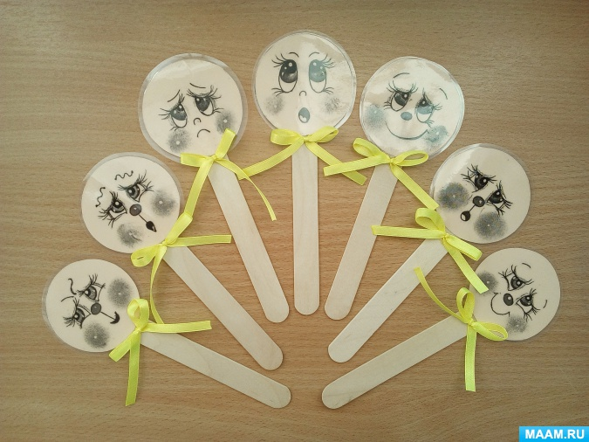
Данный театр познакомит дошколят с мимическими выражениями различных чувств и эмоций, разбудит творчество и фантазию, поможет создать ребёнку своего героя, проиграть различные ситуации, выражая свои чувства и эмоции.
Для всех желающих иметь в своём групповом театральном уголке такой театр, предлагаю мастер-класс по созданию "театра эмоций".
Шаг 1. Распечатываем, вырезаем и ламинируем лица с изображением различных эмоций.

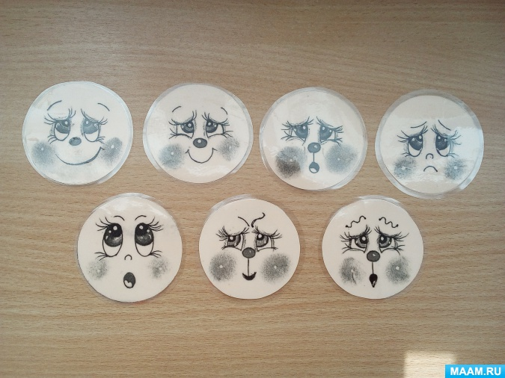

Шаг 2. Приготовим деревянные шлифованные шпателя и приклеим их с обратной стороны лиц.

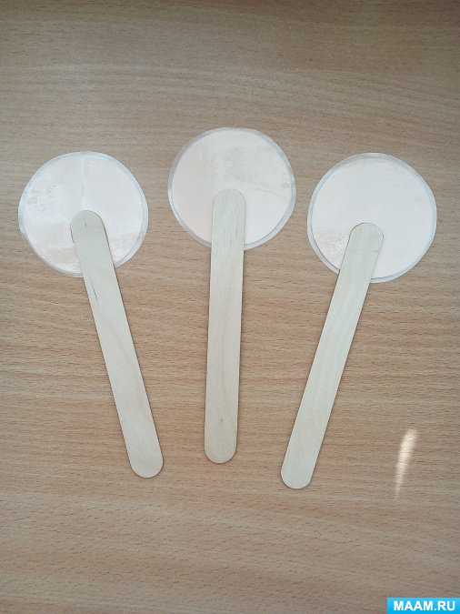
Шаг 3. Приготовим узкую атласную ленточку и смастерим из неё бантики.

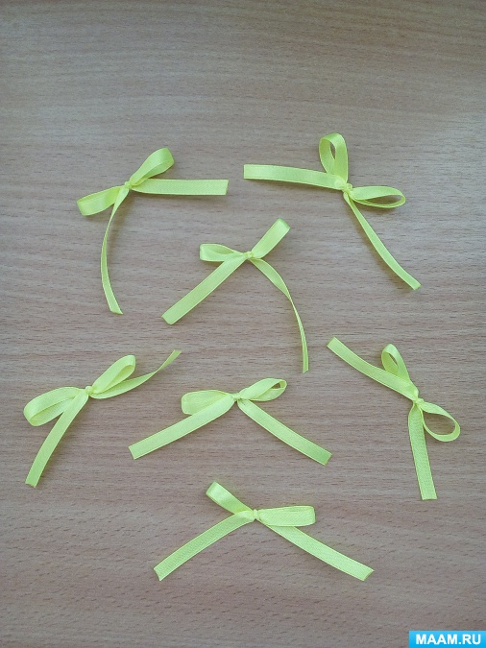
Шаг 4. Когда просохнет клей, переворачиваем заготовки и приклеиваем к каждой бантик, согласно фото.

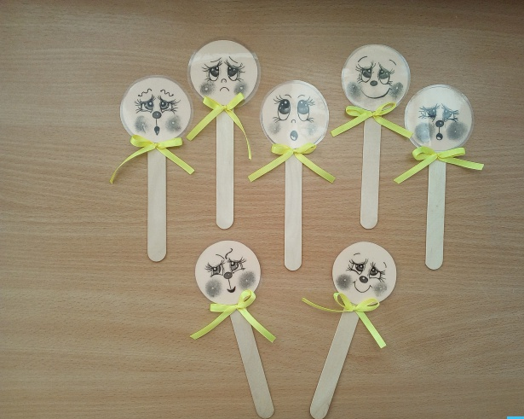
"Театр эмоций" готов!
Мастерите, удивляйте, радуйте и развивайте своих воспитанников!
Желаю творческих успехов и спасибо за внимание!

